
ГОСУДАРСТВЕННОЕ КАЗЕННОЕ ОБЩЕОБРАЗОВАТЕЛЬНОЕ УЧРЕЖДЕНИЕ РЕСПУБЛИКИ ДАГЕСТАН "НОВОУРАДИНСКАЯ СРЕДНЯЯ ОБЩЕОБРАЗОВАТЕЛЬНАЯ ШКОЛА ШАМИЛЬСКОГО РАЙОНА имени С.Х.Асиятилова"

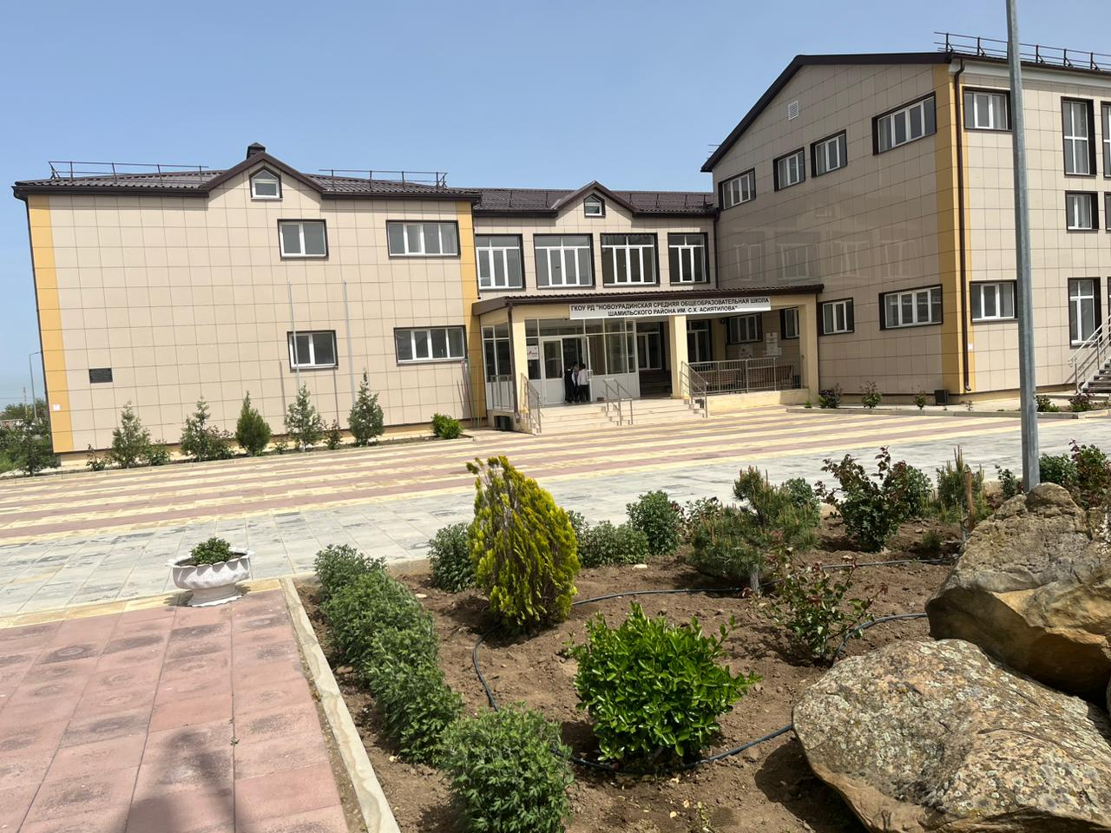

368089, Республика Дагестан, Кумторкалинский район, п/о Учкент, с. Новая Урада
Тел.8(906) 446-43-61
Адрес электронной почты: n.urada-shkola@mail.ru

КОНКУРС «ЛУЧШАЯ ШКОЛЬНАЯ СТОЛОВАЯ»

Номинация «Лучшая столовая сельской школы»

2024 г.

Портфолио
- Обеденный рацион питания. 1.1.Пояснительная записка.
1.2.Примерное двухнедельное меню. 1.3.Документы и фотоматериалы обедов. 1.4.Технологические карты блюд.
1.5.Фотоматериалы.
- Фотографии.
- Приложение к Информационной карте.

  - Обеденный рацион питания:
    - Пояснительная записка с обоснованием выбора блюд для школьных завтраков.

«Горячее питание» школьников подразумевает сбалансированное питание, которое обеспечивает организм необходимыми веществами, подразумевают наличие горячего первого и второго блюд или второго блюда (в зависимости от времени приема пищи). Питание доводится до кулинарной готовности. Здоровым питанием является ежедневный рацион, который может полностью покрыть потребности ребенка в энергии, биологических и пищевых веществах и обеспечить его нормальный рост, физическое и интеллектуальное развитие. Оно состоит из пищевой продукции, отвечающей требованиям безопасности и отличается показателями качества. Организация полноценного горячего питания является одной из главных задач учреждения, где одним из важнейших звеньев служит разработка меню завтраков, соответствующих современным научным принципам оптимального (здорового) питания. Ни для кого не секрет, что правильное питание- это важнейшее условие гармоничного развития организма. Ведь с пищей человек получает большинство веществ, необходимых для роста и развития.
При разработке школьного меню руководствуются следующими принципами:
- Удовлетворение потребности детей в пищевых веществах и энергии в соответствии с возрастными физиологическими потребностями;
- Сбалансированность рациона по основным пищевым веществам (белкам, жирам и углеводам);
- Максимальное разнообразие рациона, которое достигается путем использования достаточного ассортимента продуктов и различных способов кулинарной обработки продуктов;
- Адекватная технологическая (кулинарная) обработка продуктов, обеспечивающая высокие вкусовые качества блюд и сохранность пищевой ценности всех продуктов;
Наличие на каждое блюдо по меню технологических карт со ссылкой на источник, с наименованием блюда, выходом продукции в готовом виде, раскладкой продуктов в брутто и нетто, химическим составом и калорийностью, описанием технологического процесса.
Завтрак обязательно должен содержать горячее блюдо - мясное, рыбное, творожное, яичное, крупяное (молочно-крупяное). На завтрак широко используются молочные каши, в том числе с фруктами, разнообразные запеканки. В качестве горячих напитков на завтрак используются горячее какао-напиток с молоком, чай с лимоном.
Широко используются рыбные, мясные, мясоовощные, мясо крупяные рубленые кулинарные изделия, на гарниры предусматривают картофель, различные овощи, крупы и макаронные изделия. В целях обогащения рационов питания высококачественными белками, легкоусвояемыми жирами, минеральными солями, в том числе кальцием, магнием, фосфором, витаминами, и увеличения реализации молока и кисломолочной продукции в питании детей и подростков еженедельно в рацион включено (не реже одного раза в неделю) молочные завтраки (каши, горячие напитки на натуральном молоке, молочные напитки).

В работе немаловажное значение мы придаём оформлению блюд. Красивое оформление блюд возбуждает аппетит, привлекает внимание ребёнка к предстоящей еде, повышает усвоение пищи. При украшении блюд и их окончательном оформлении совершенно необходимо самым строгим образом соблюдать все санитарные правила, так как этот этап обработки является
заключительным и никакой тепловой обработки блюдо больше не проходит.
Включение в рацион салатов из свежих овощей, заправленных растительным маслом – это источник ряда витаминов, минеральных солей, полиненасыщенных жирных кислот. При выборе салата всегда учитывается сезон года.
В меню не содержатся продукты, не рекомендованные для питания детей школьного возраста.
Основные гигиенические требования к пище заключаются в том, что она должна:
• полностью возмещать энергетические затраты организма;
• содержать все необходимые витамины, пищевые и минеральные вещества для построения тканей и органов;
• поддерживать нормальное протекание всех физиологических процессов;
• быть разнообразной;
• обладать приятным вкусом, запахом и внешним видом;
• быть легкоусвояемой;
• быть доброкачественной.
Все эти требования в школьном меню выполнены.
Не допускается повторение в рационе одних и тех же блюд или кулинарных изделий в смежные дни.

1.2. Примерное двухнедельное меню.
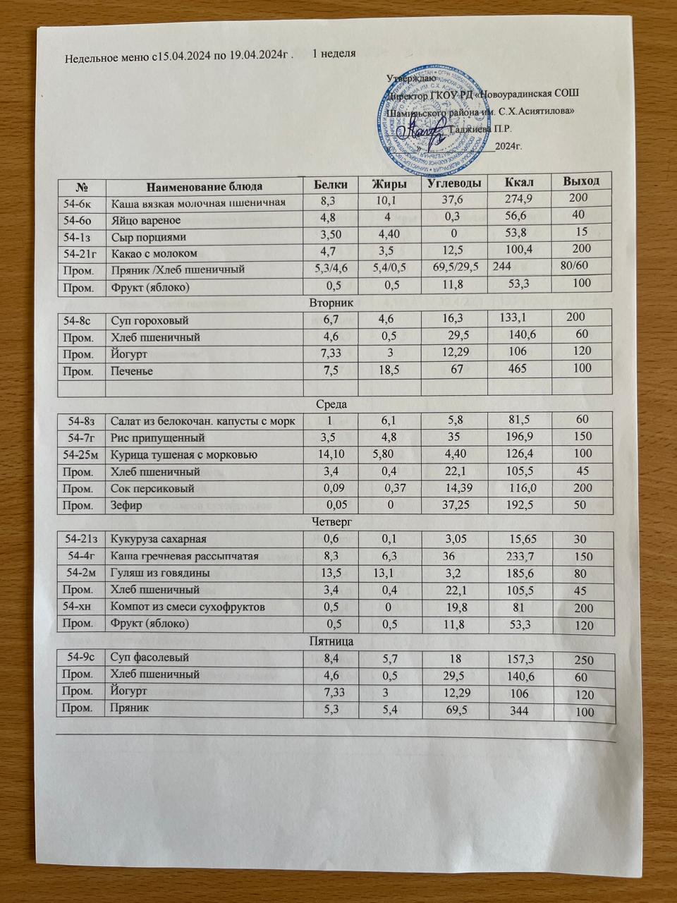
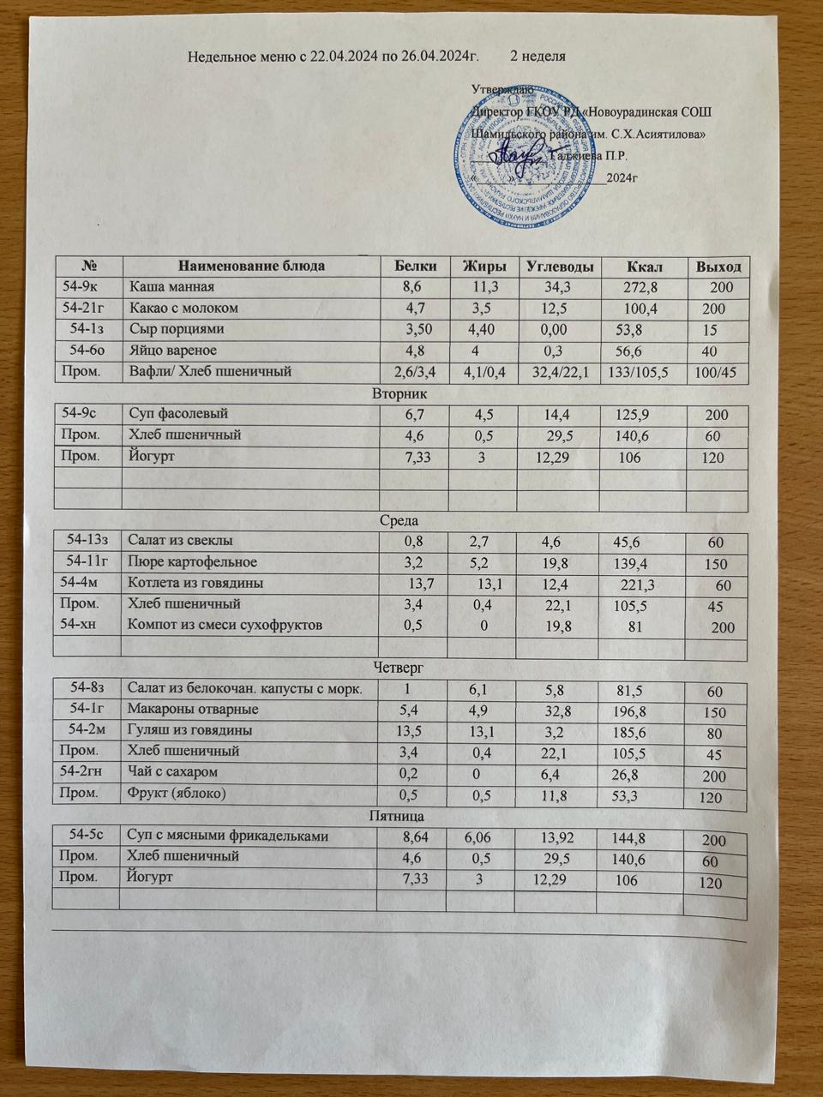

  - Документы и фотоматериалы завтраков.
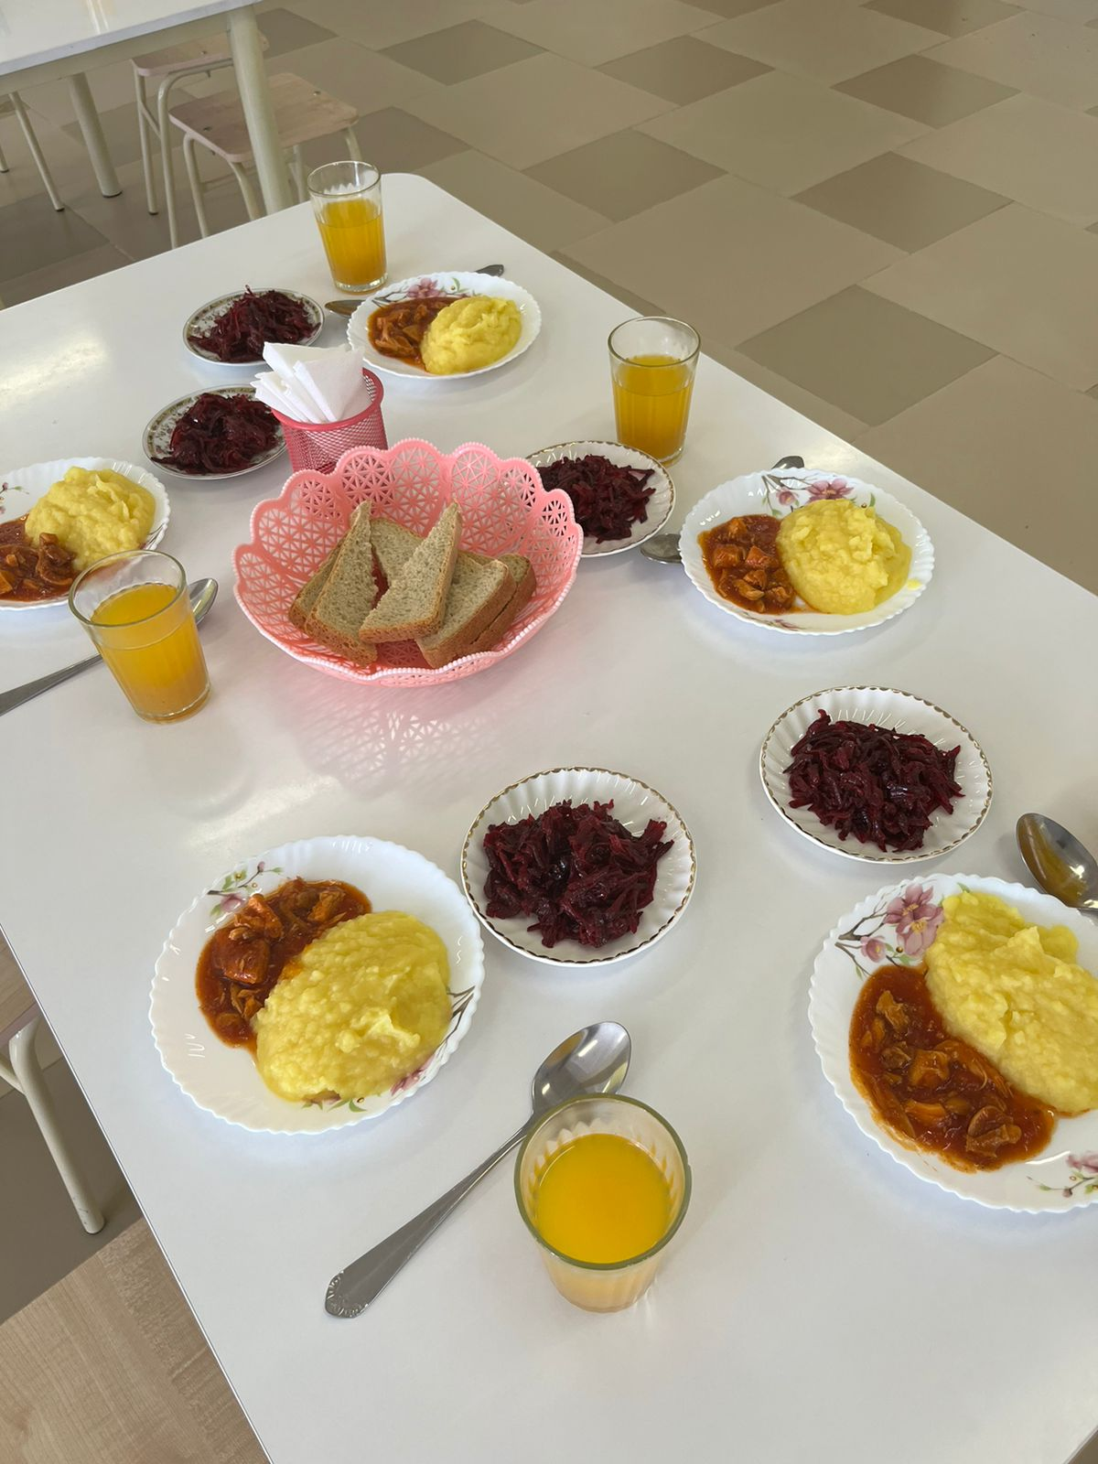
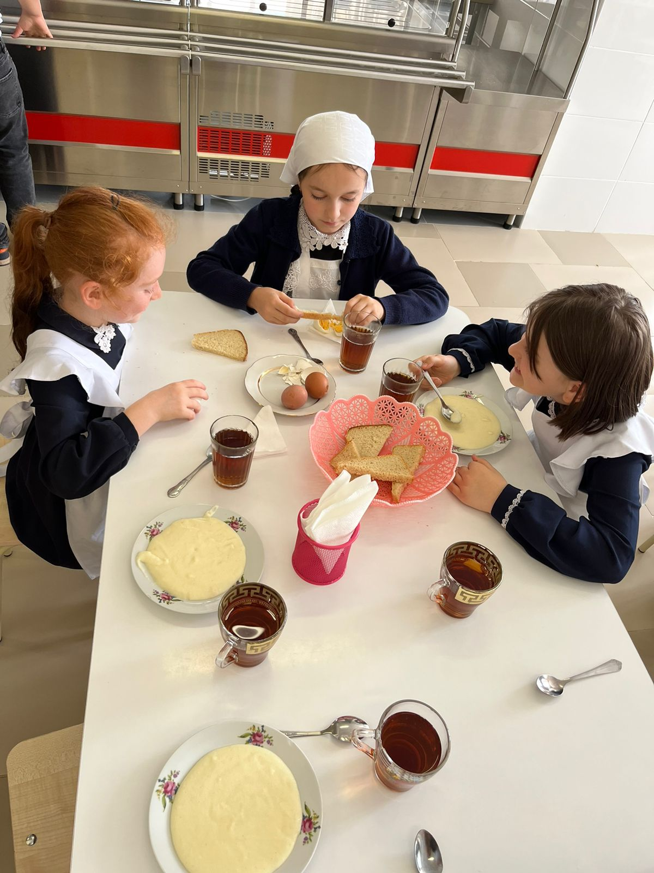

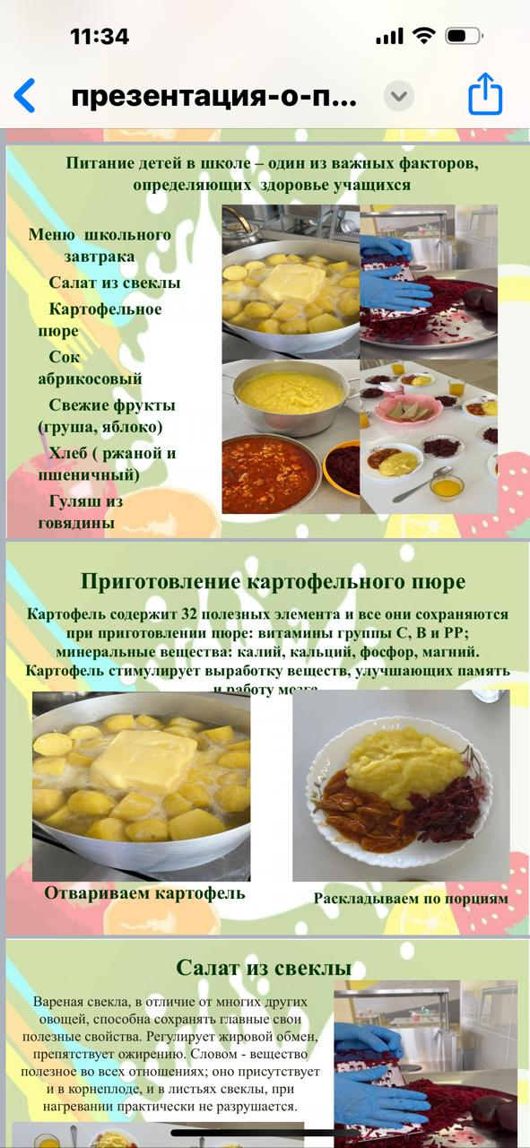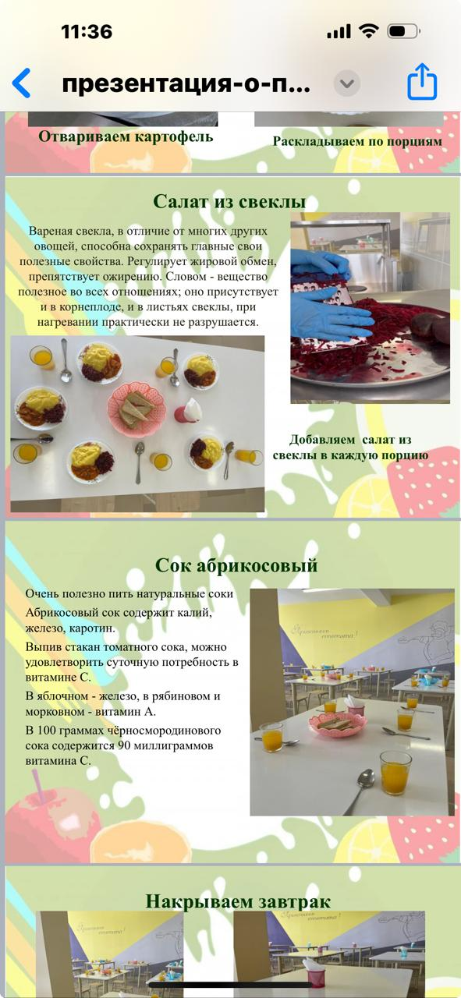

  - Технологические карты блюд.
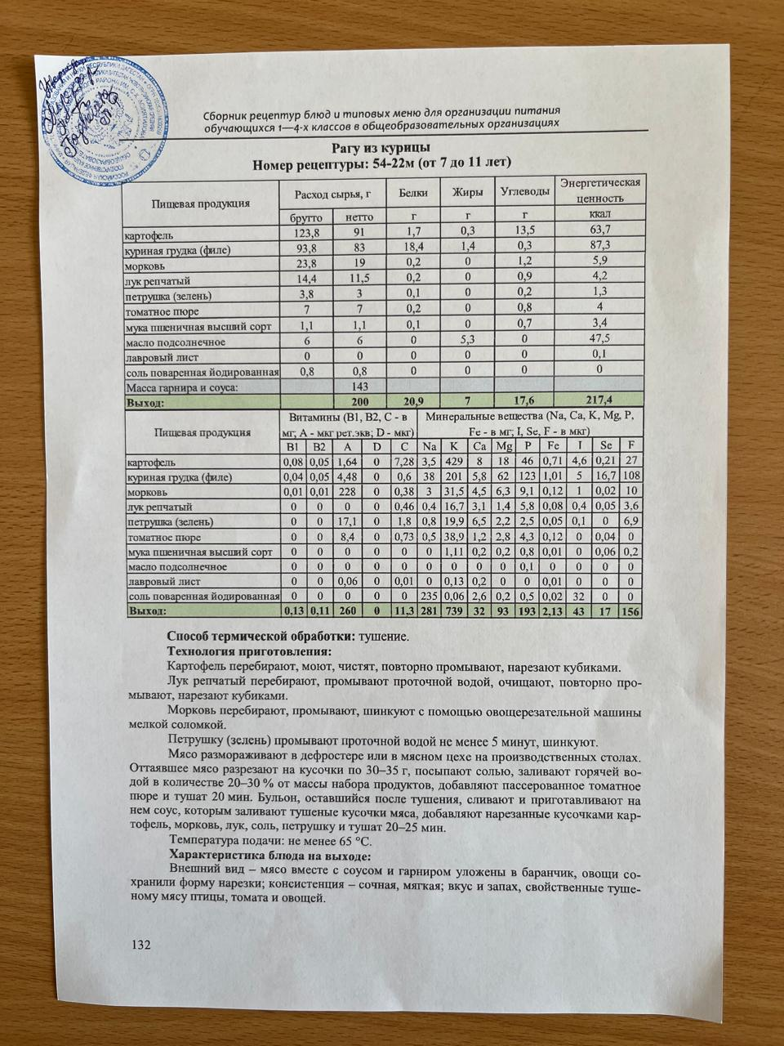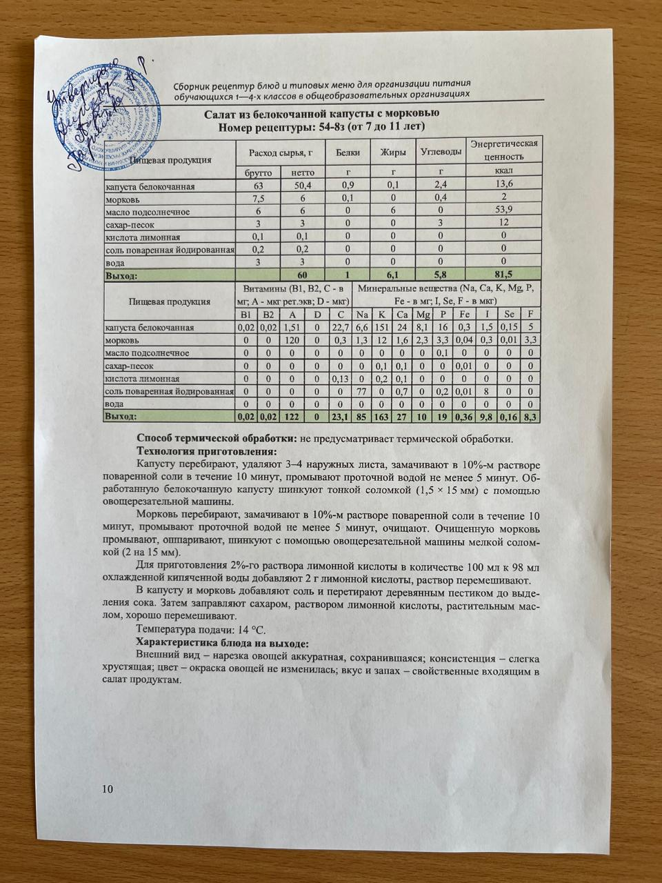

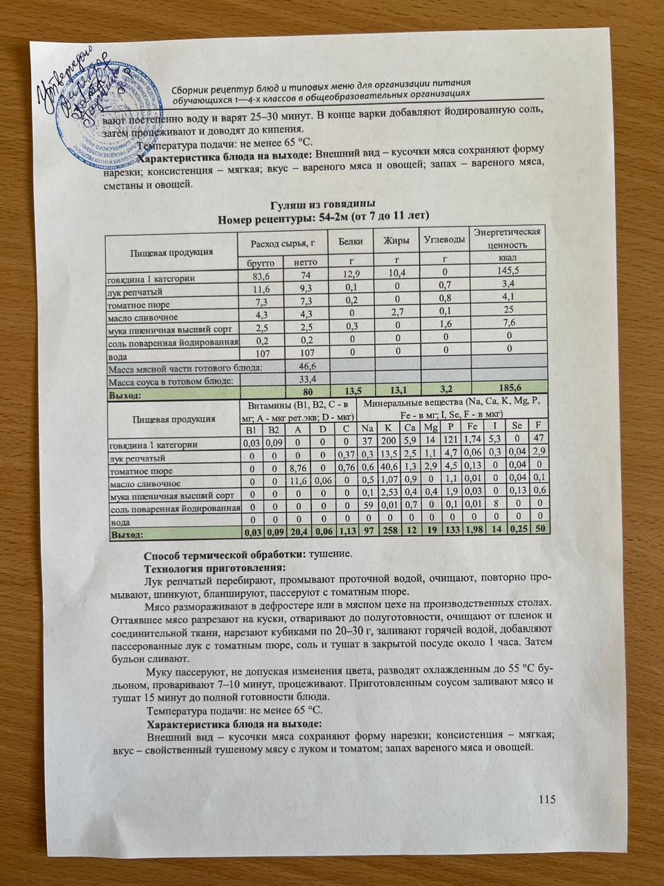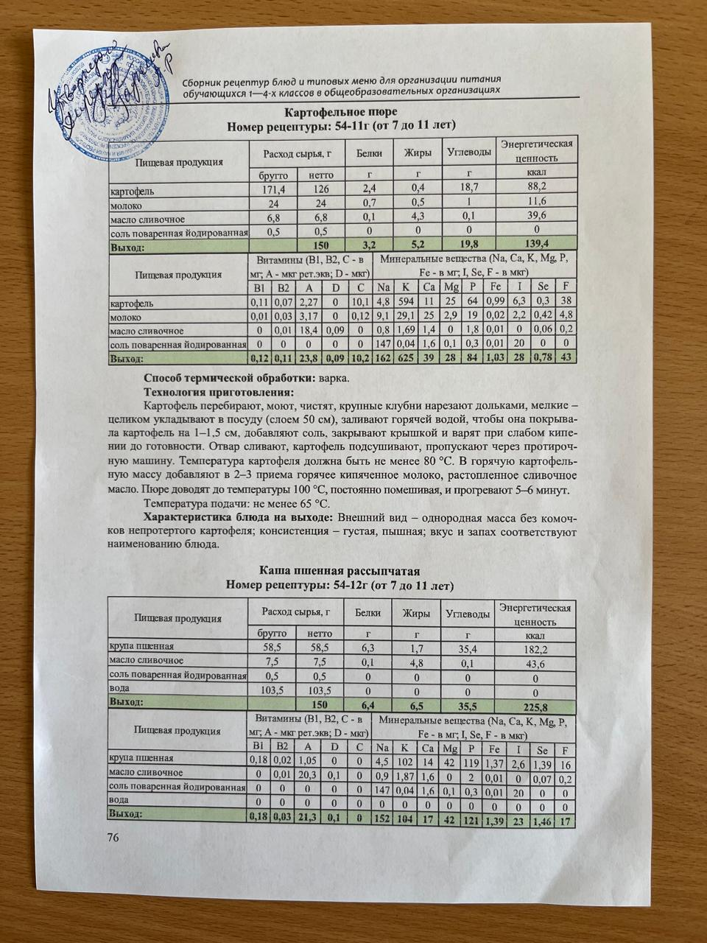

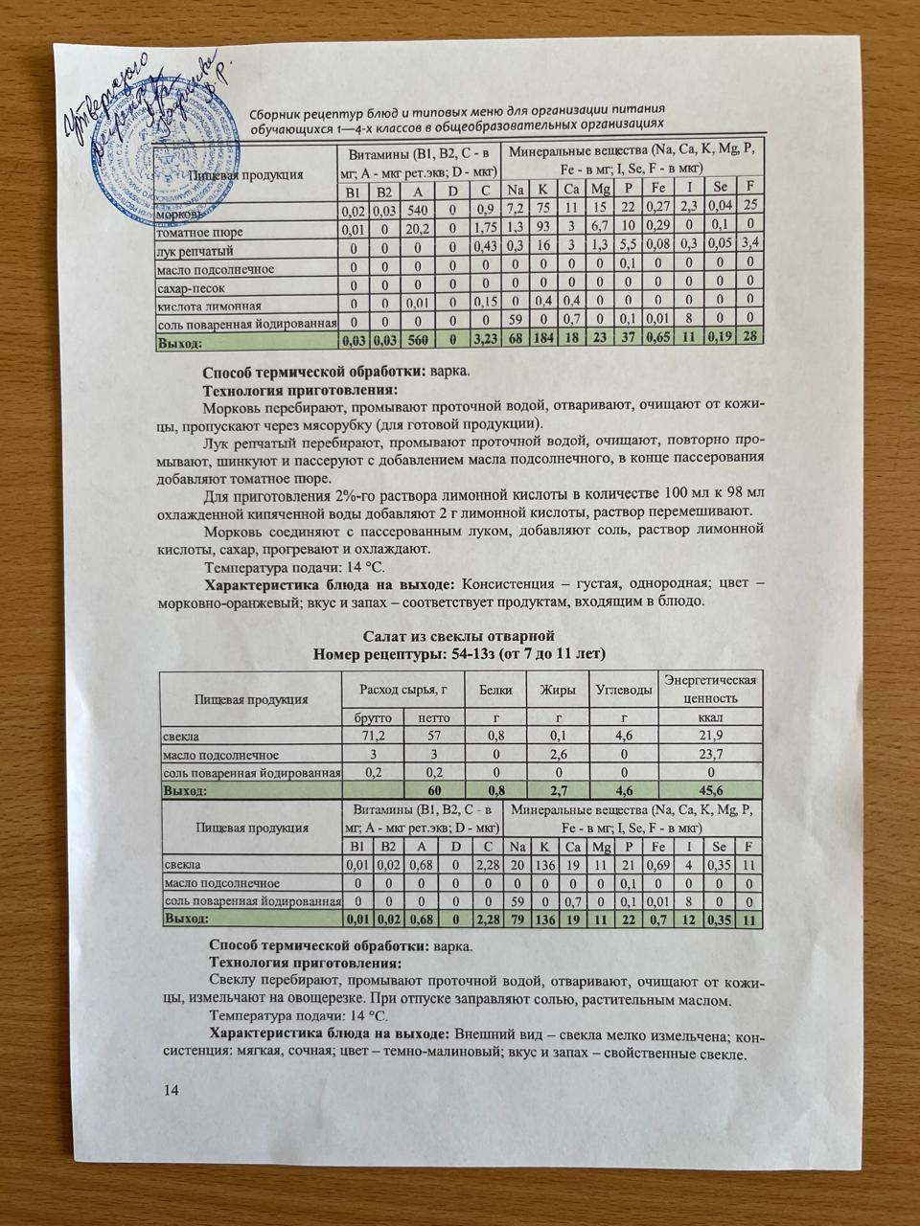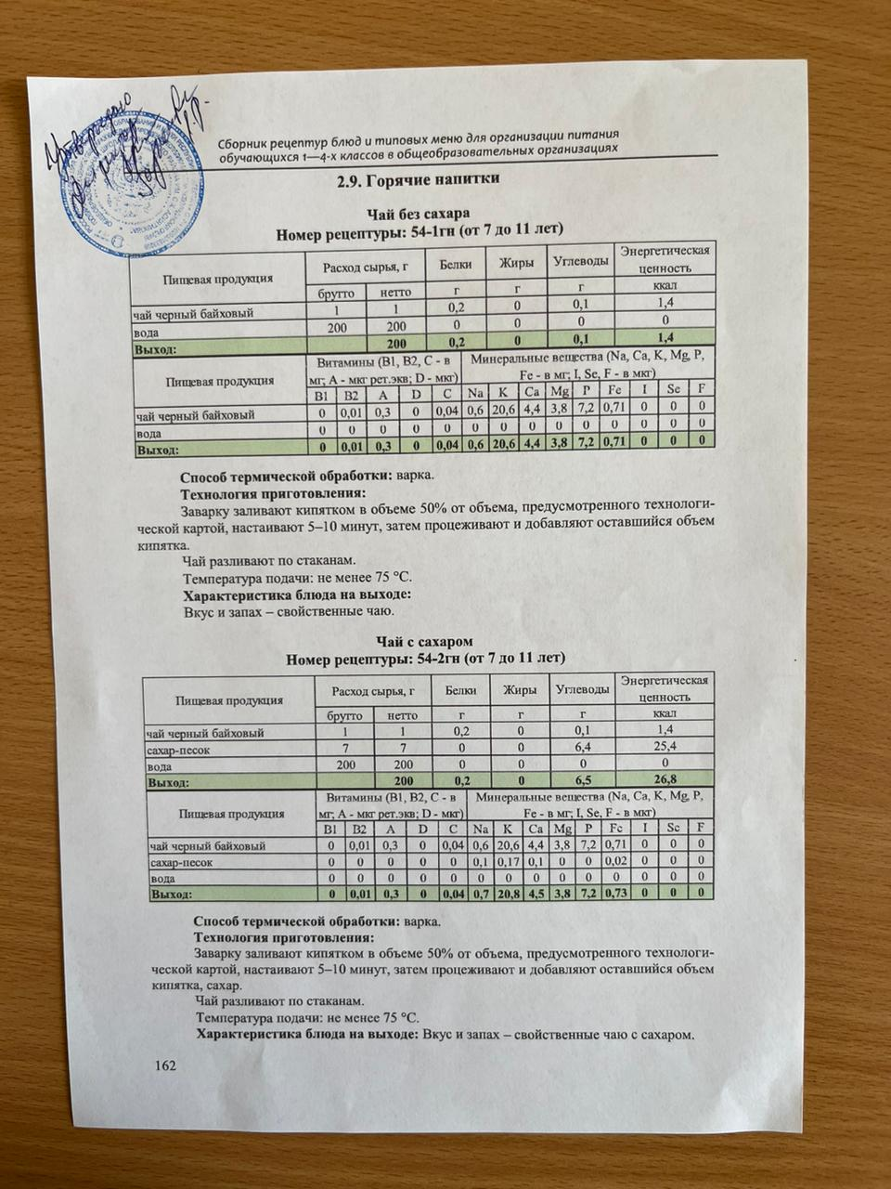
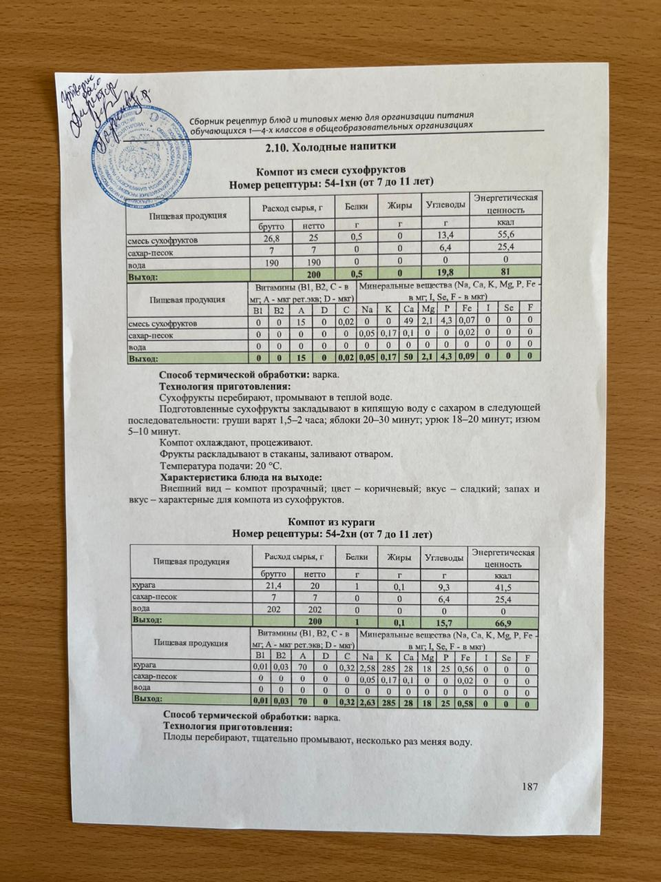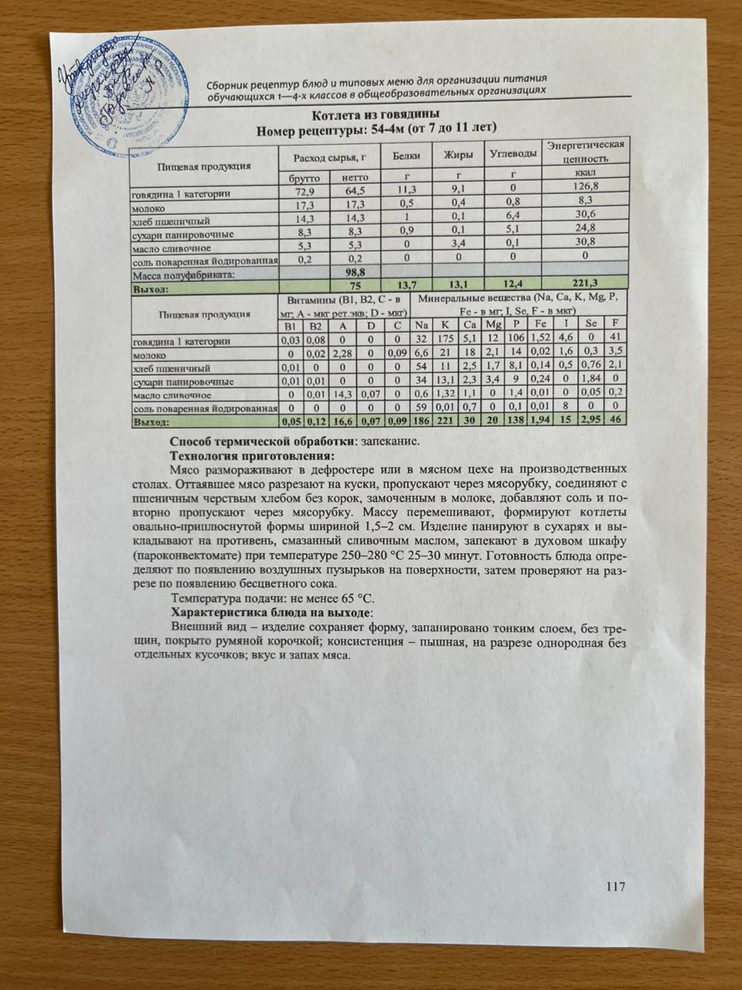

  - Фотоматериалы
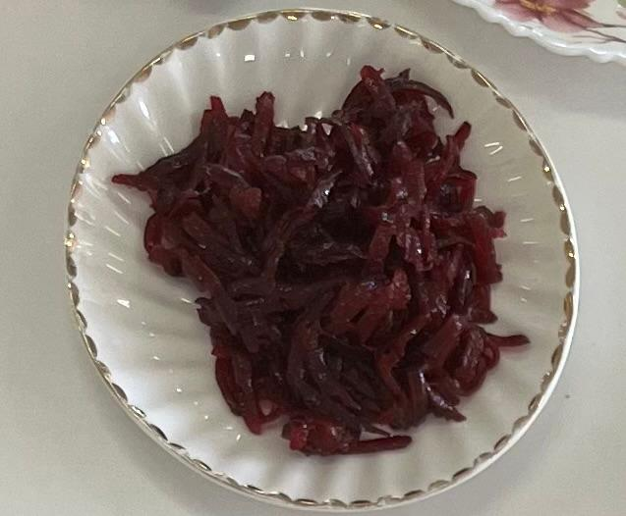
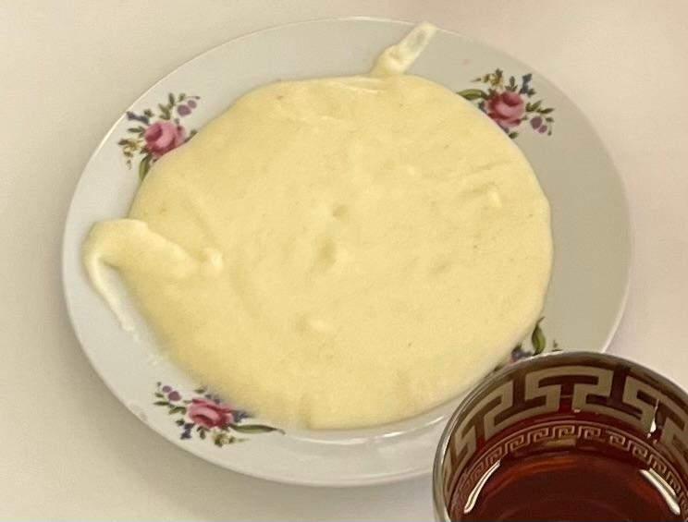

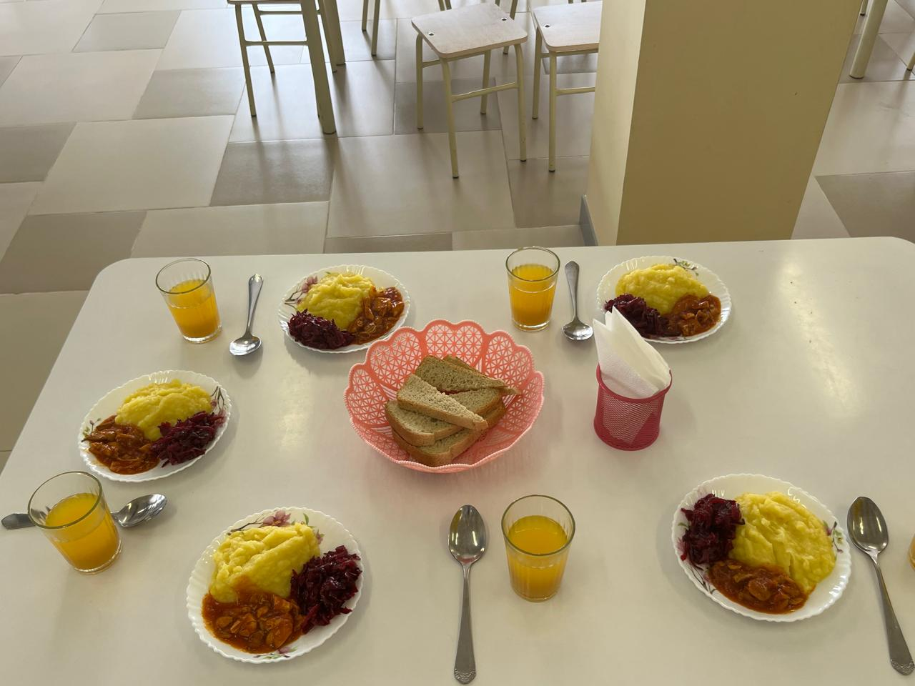
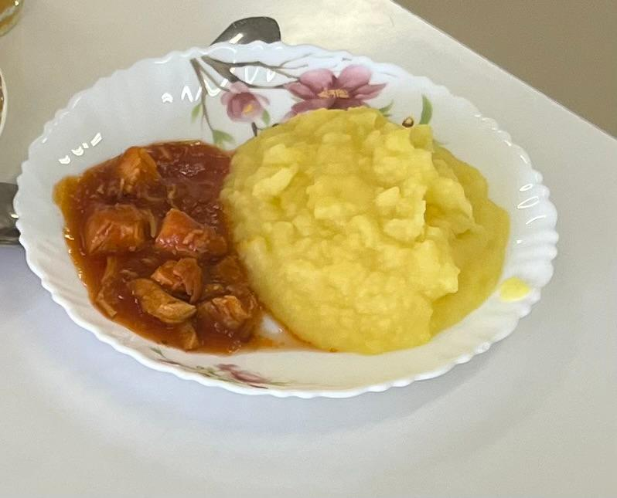

2. Фотографии

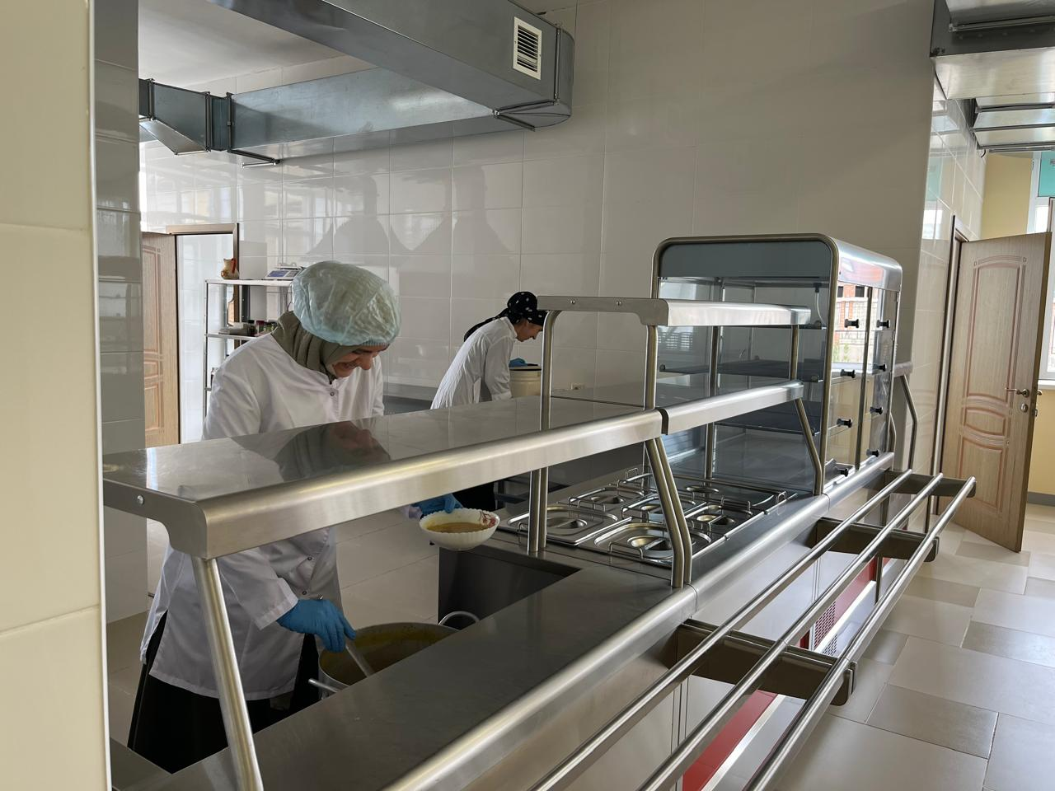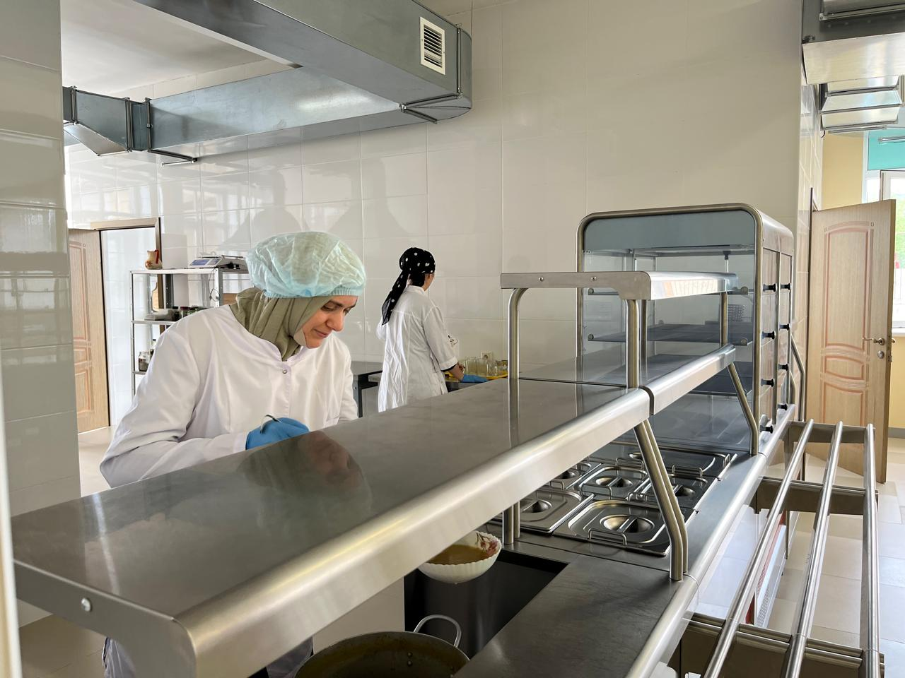

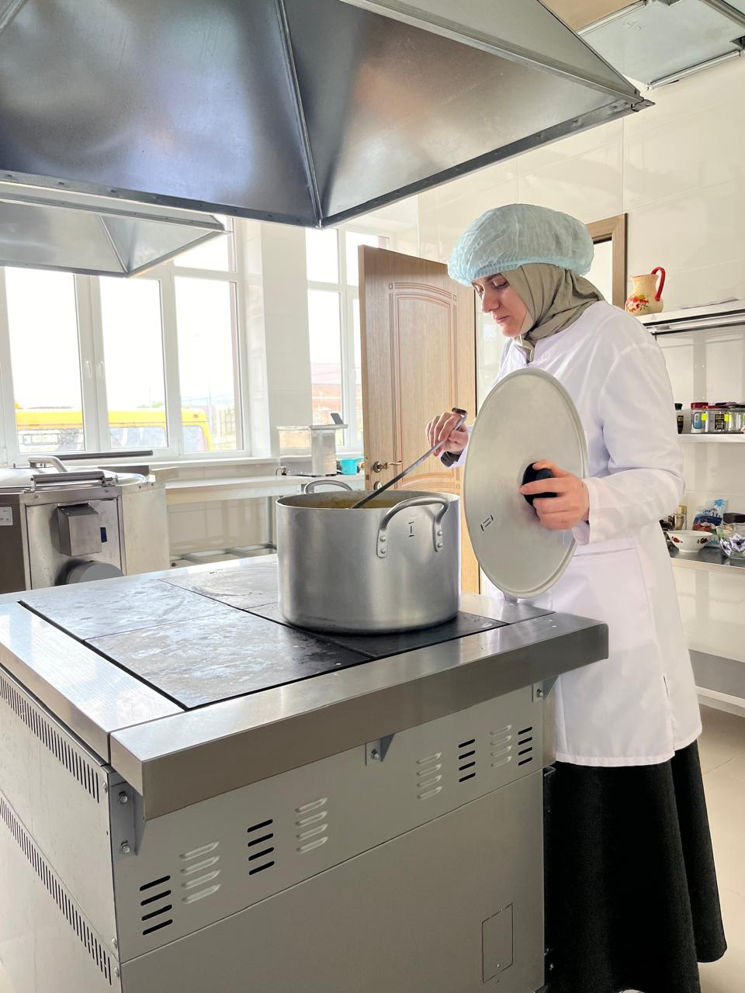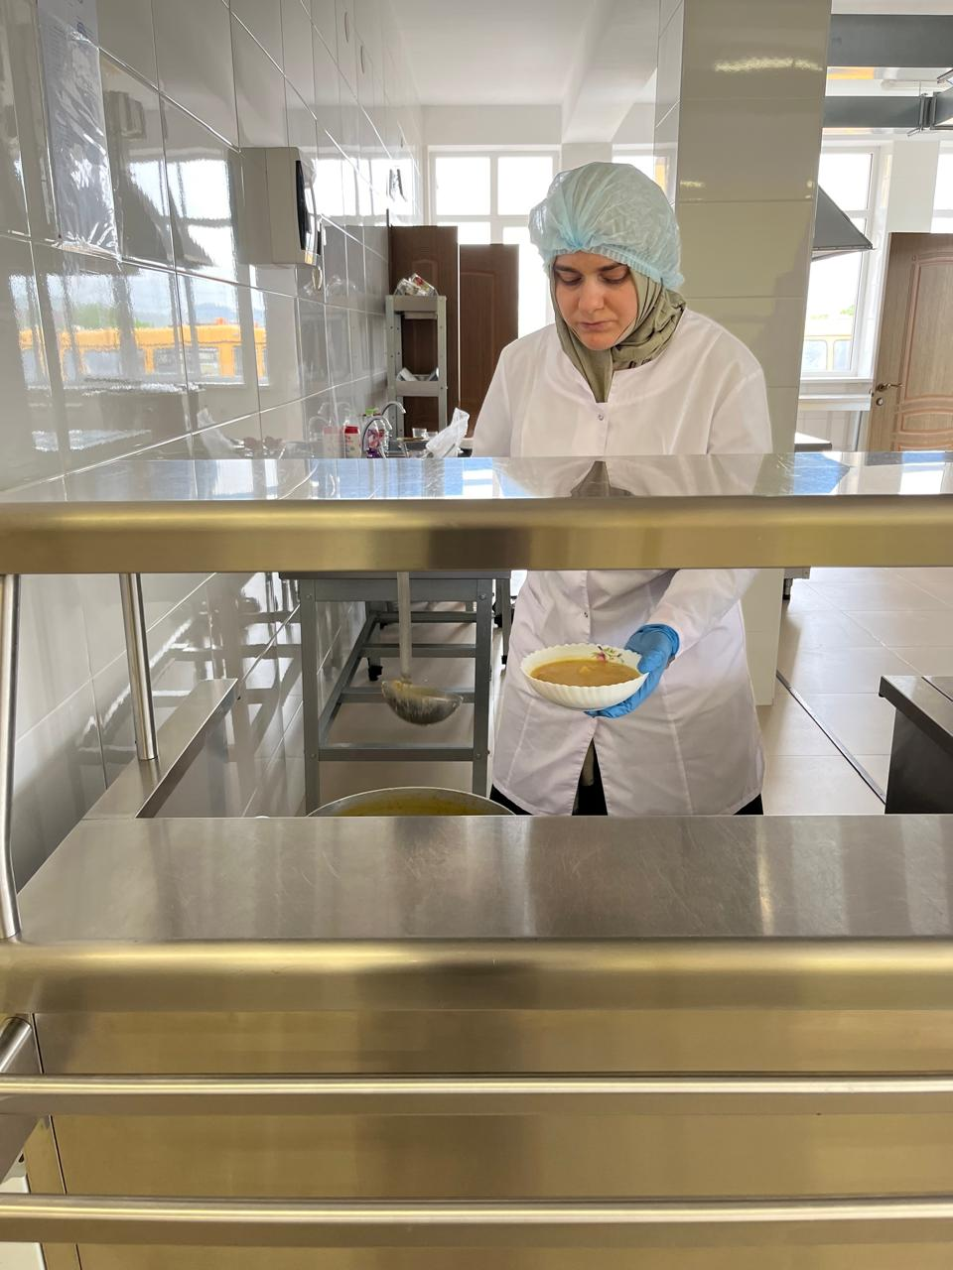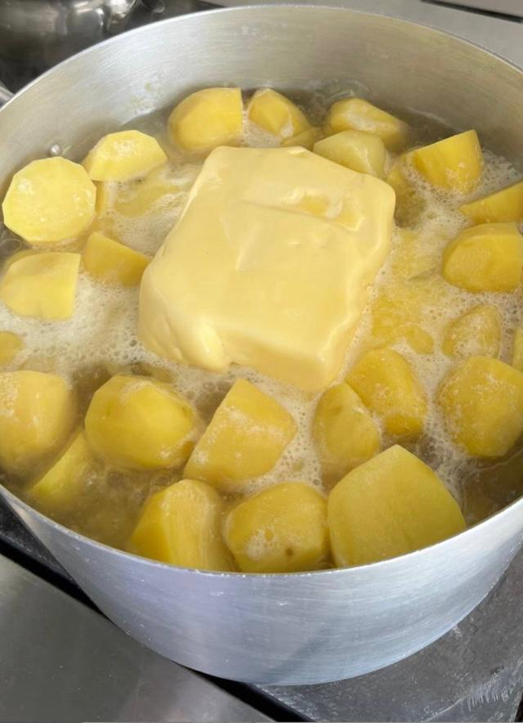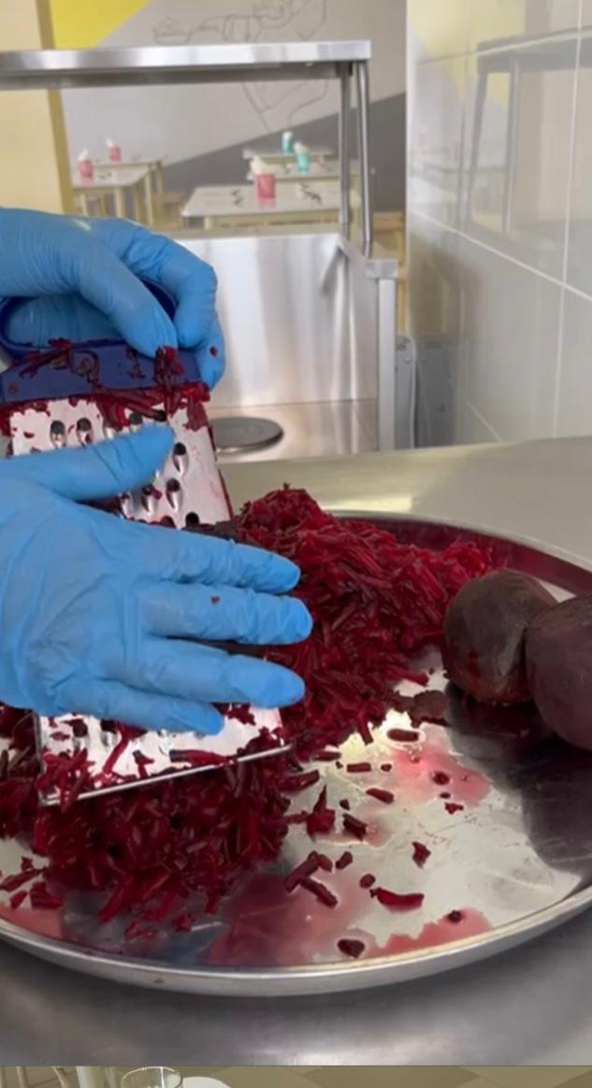


3.Приложение к Информационной карте.
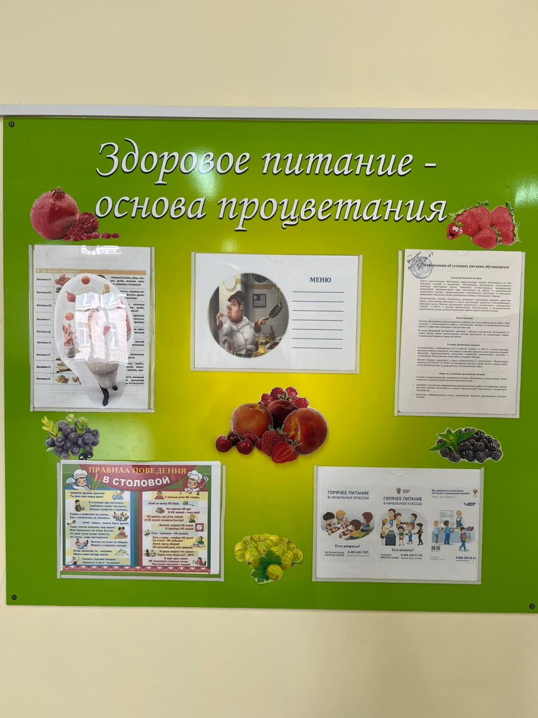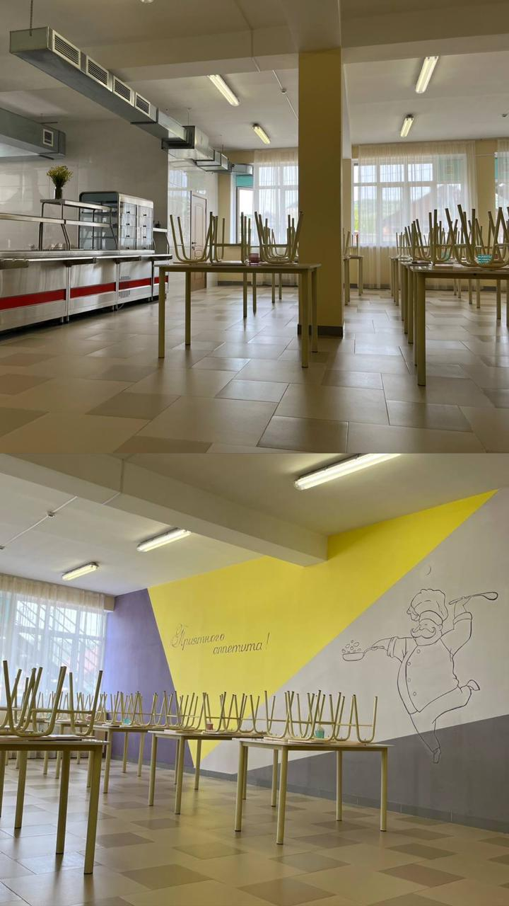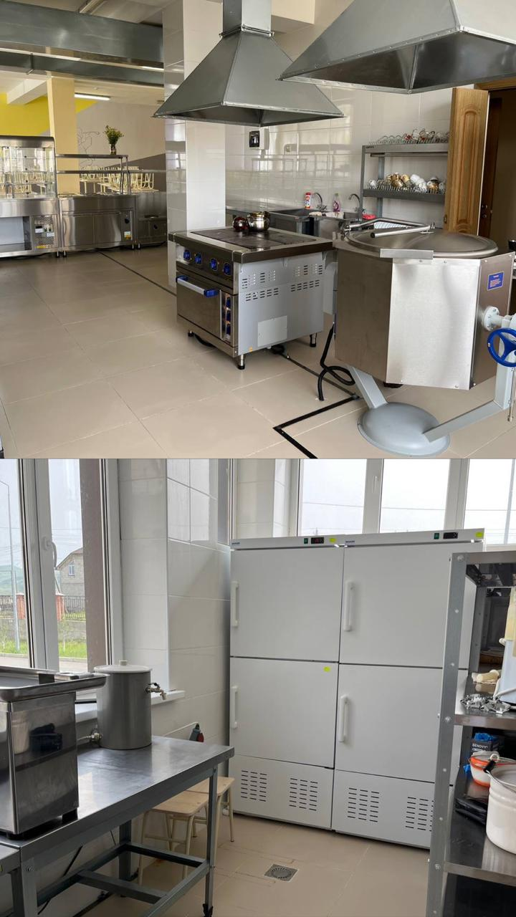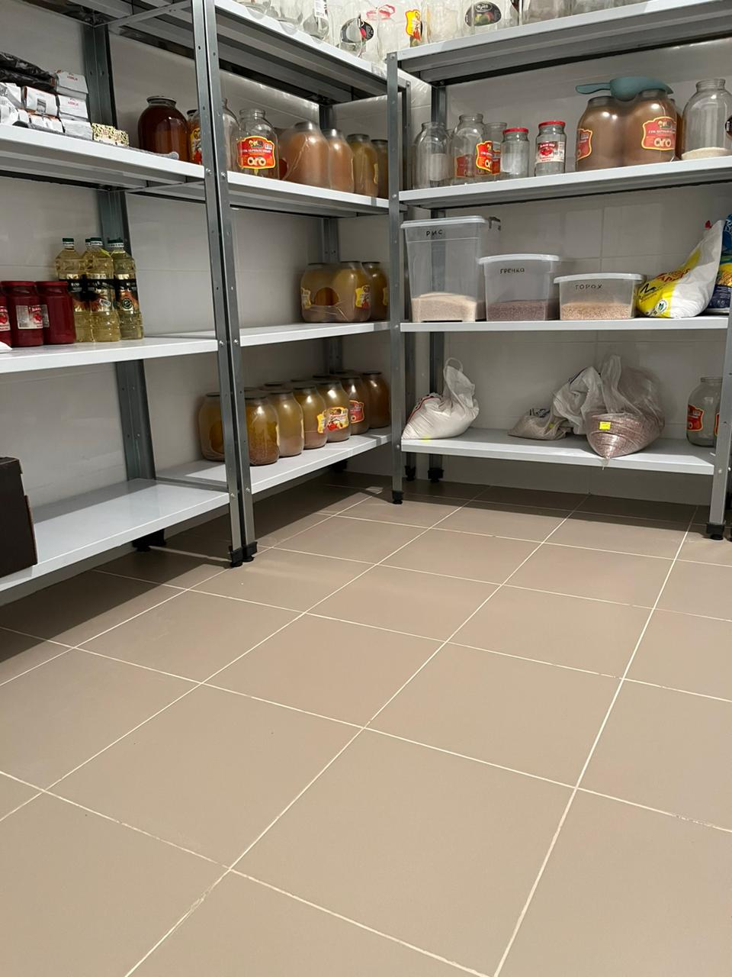
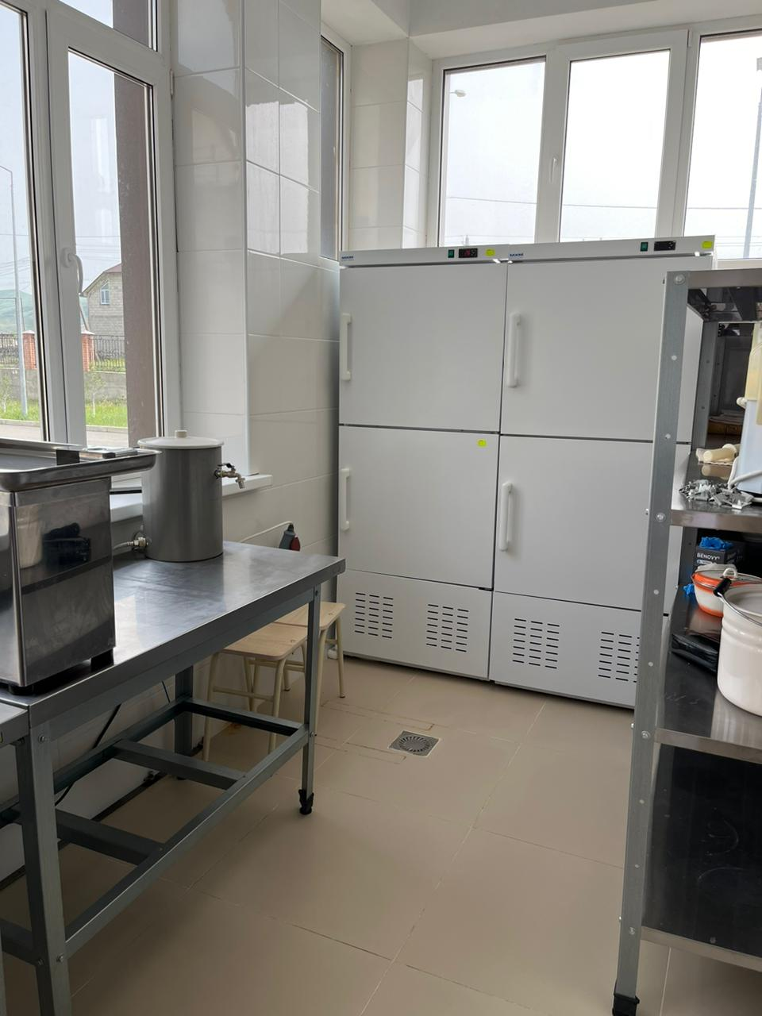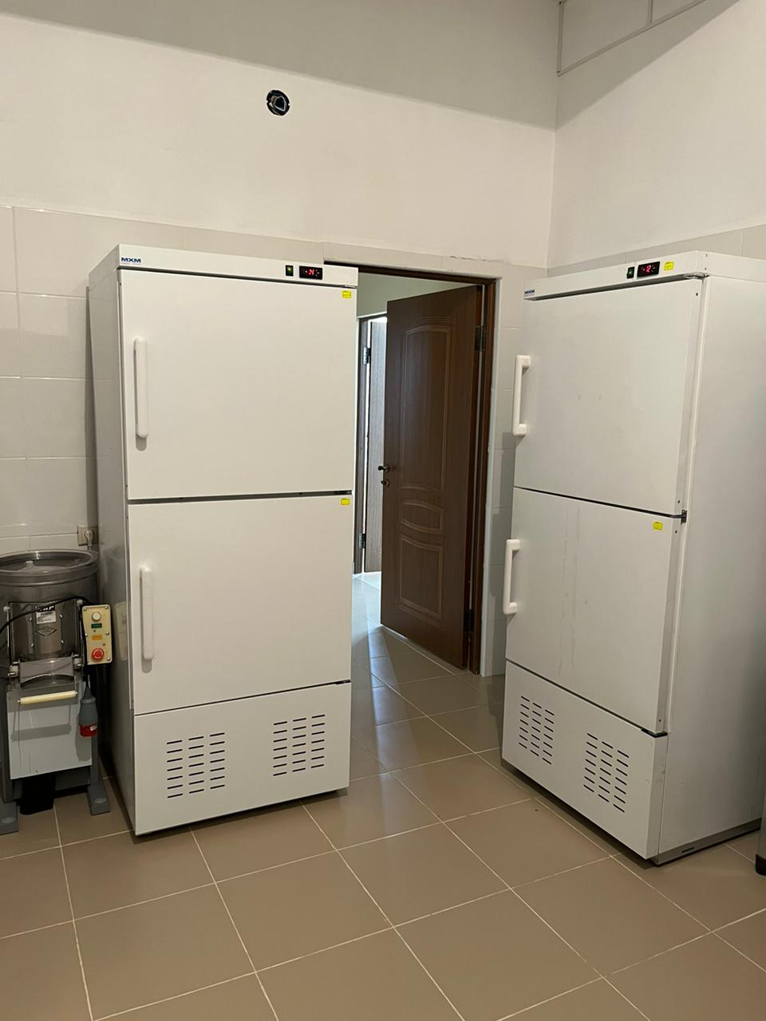
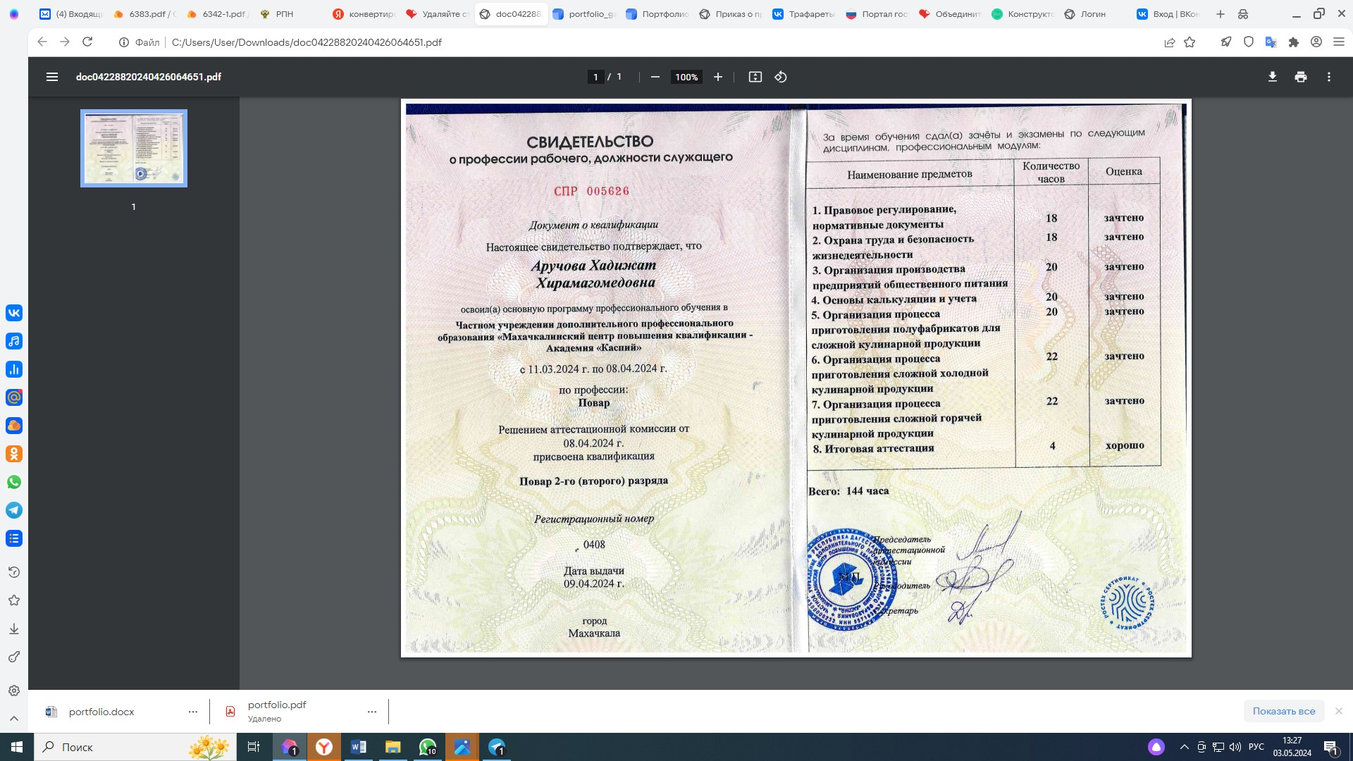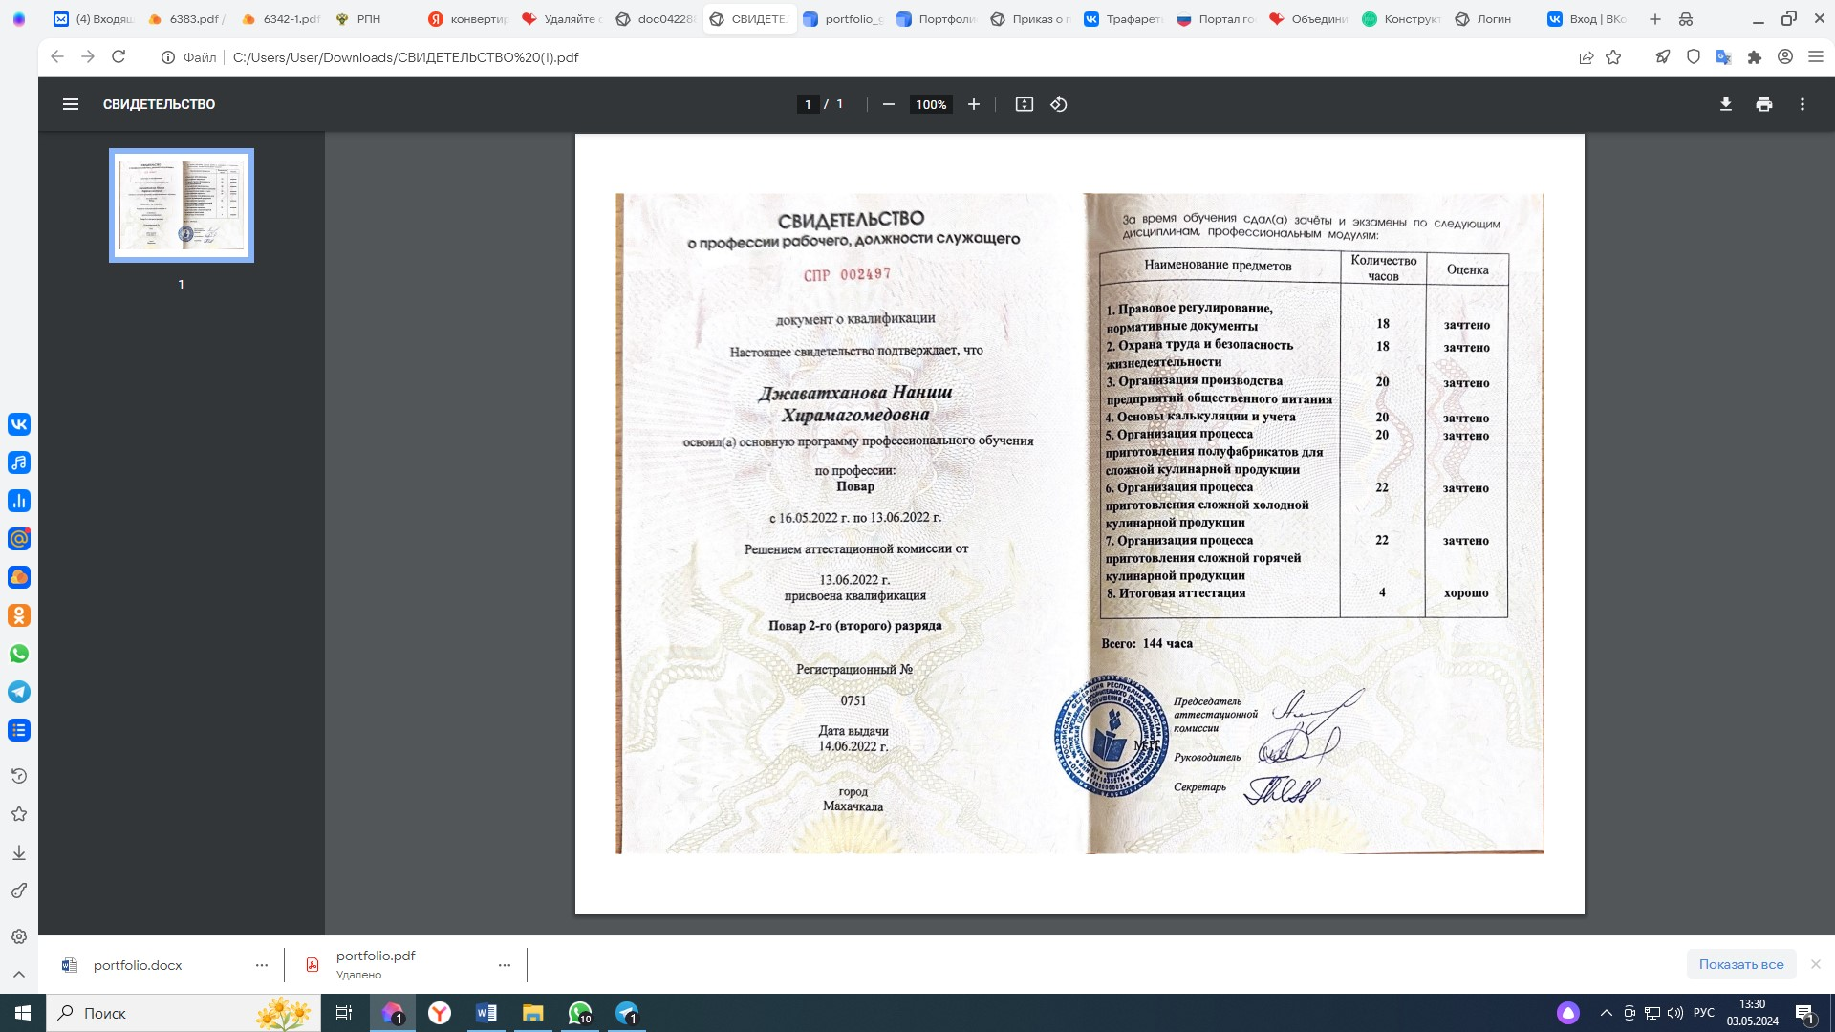

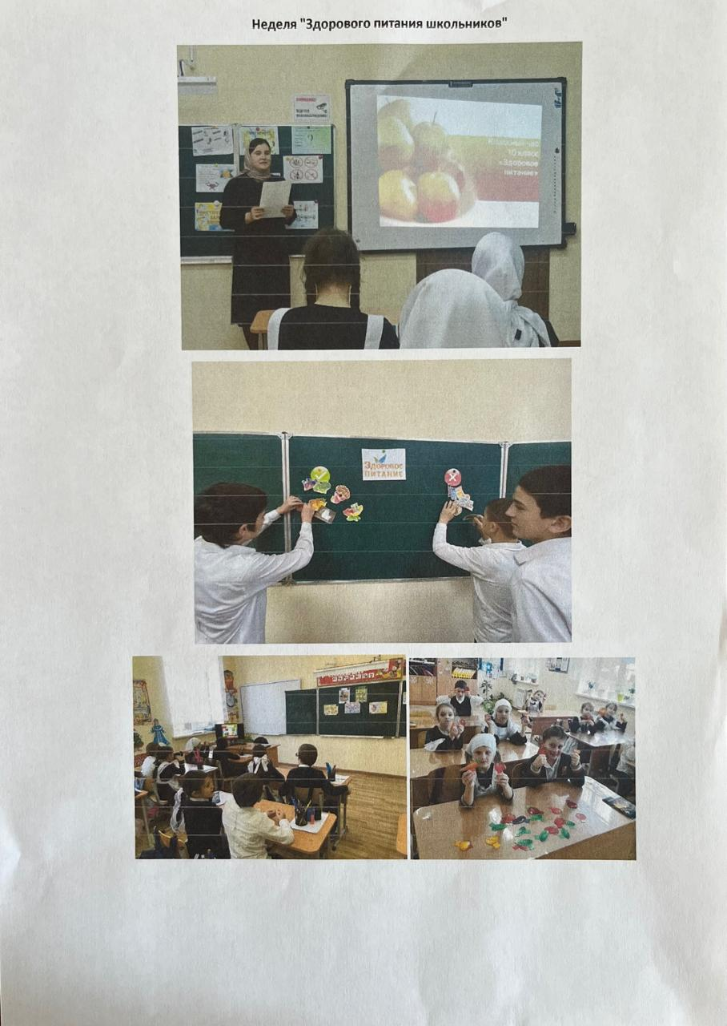

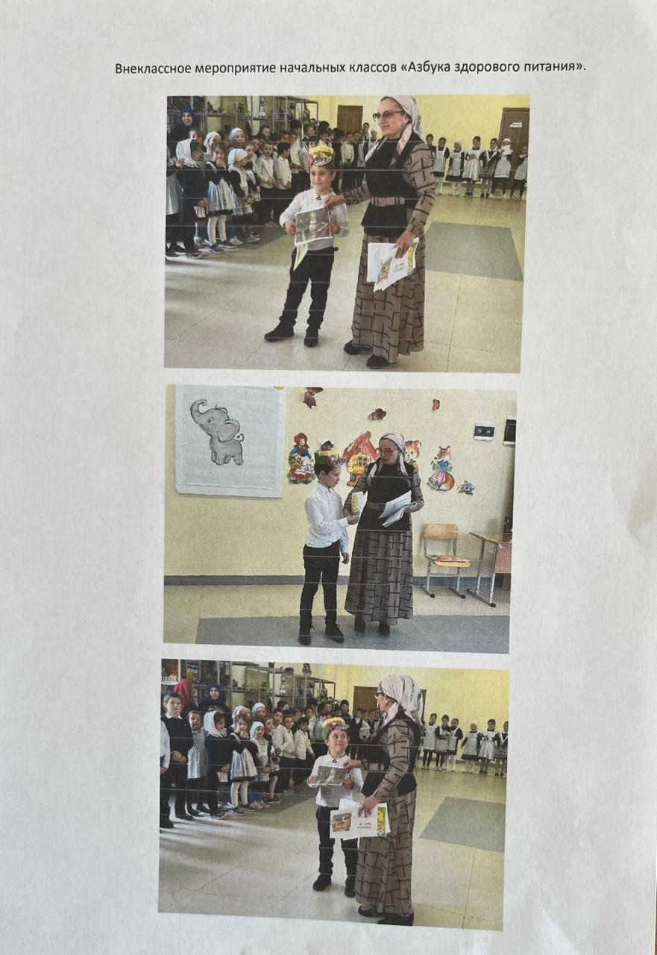

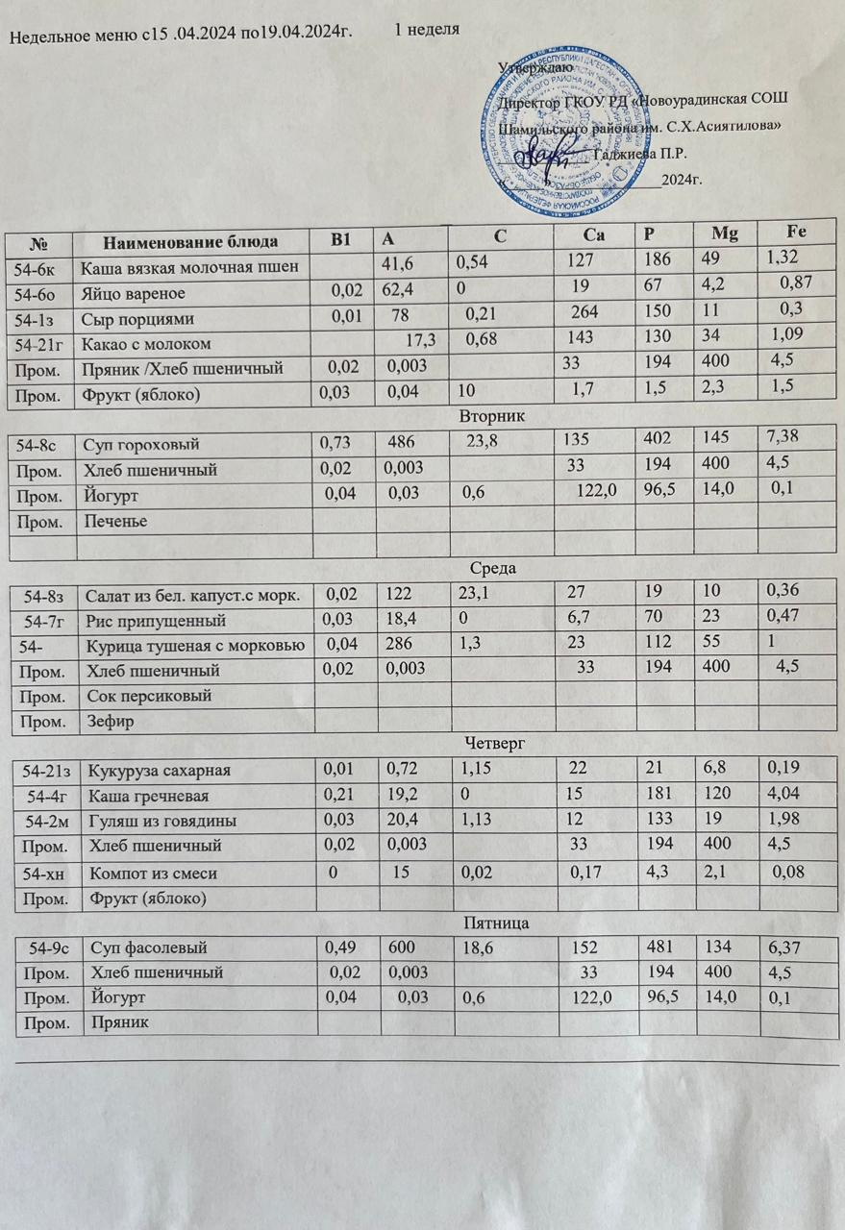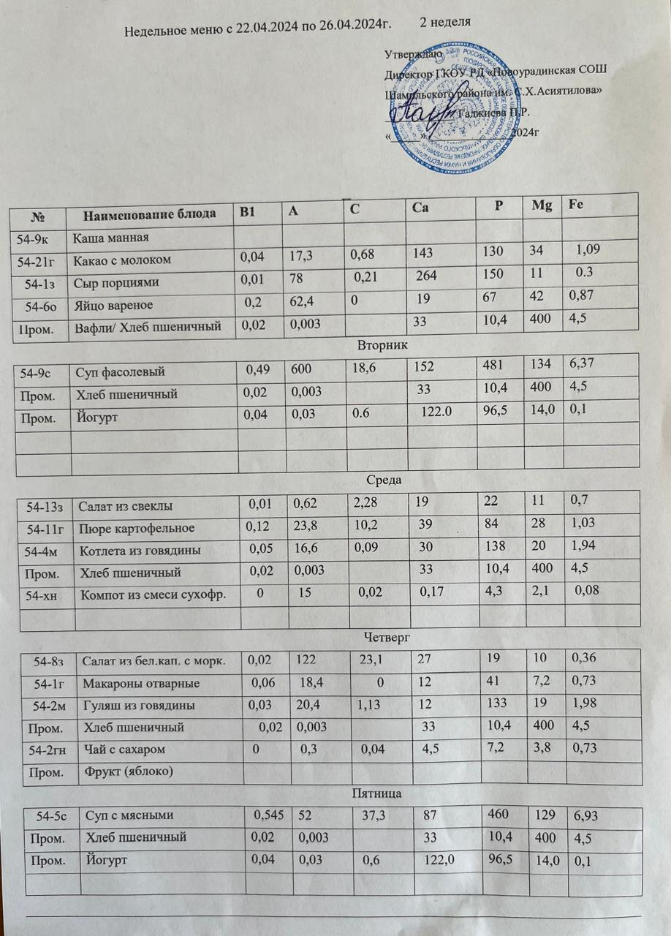
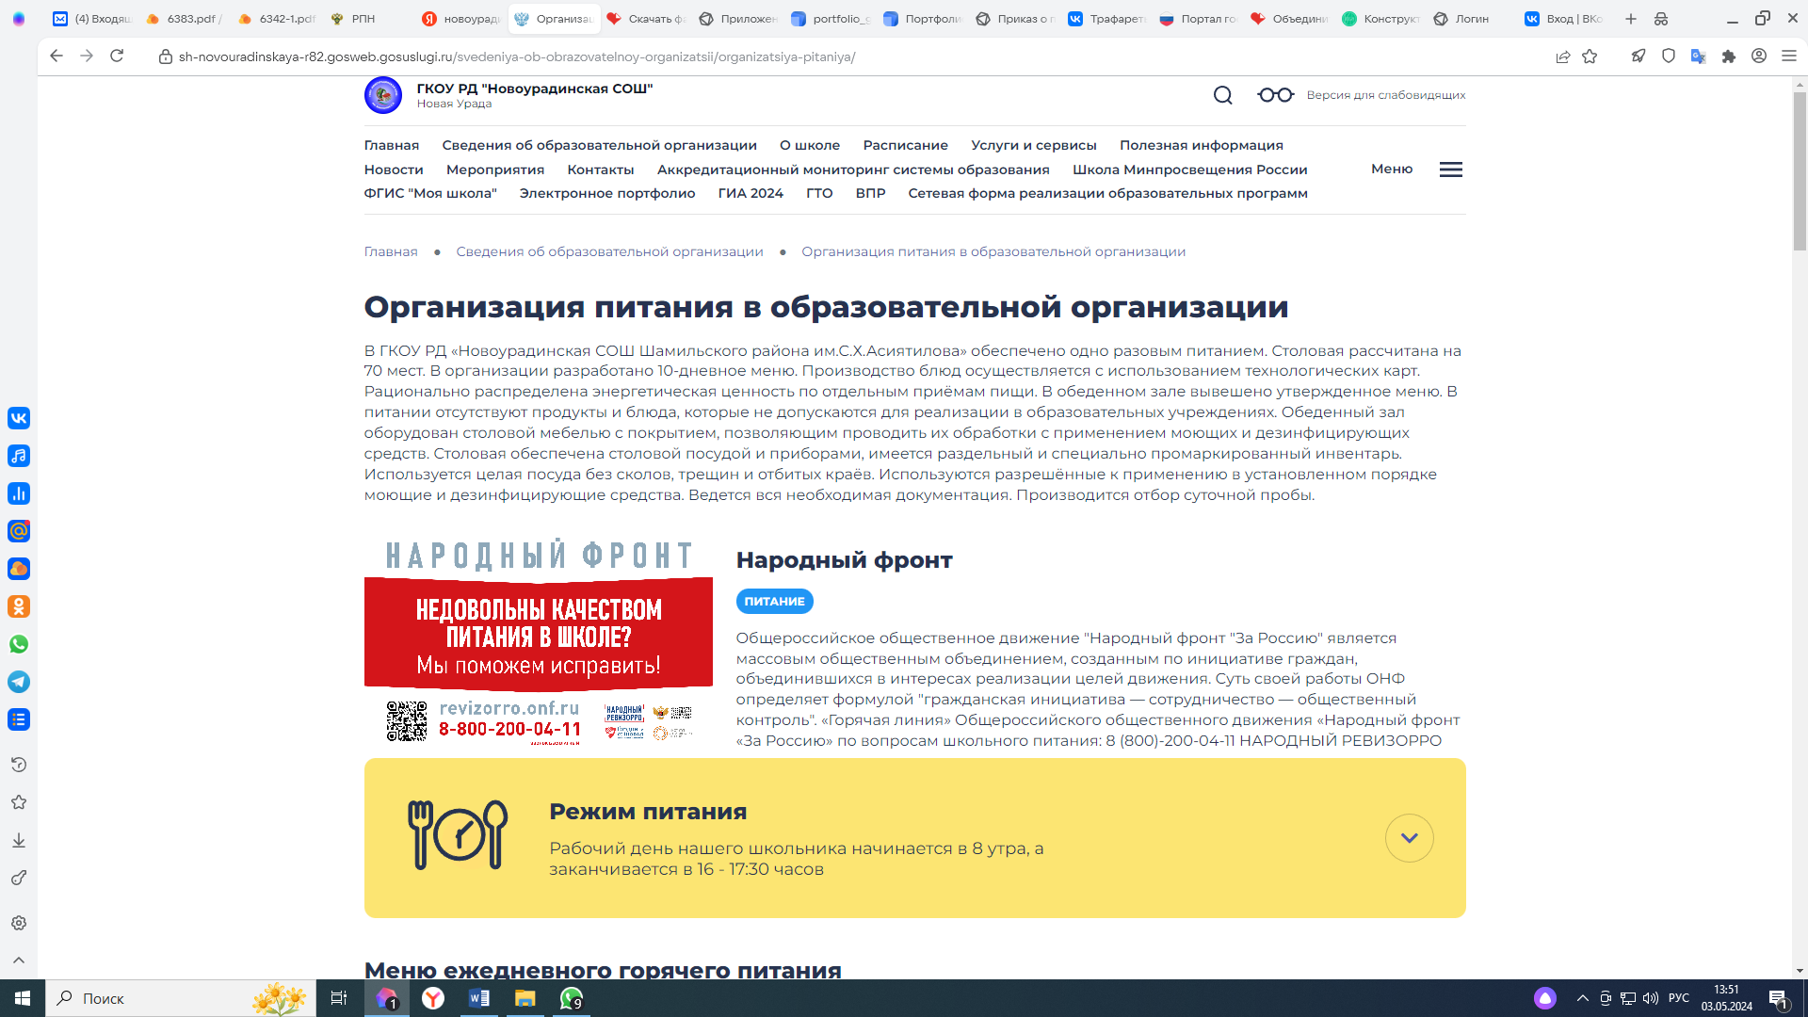

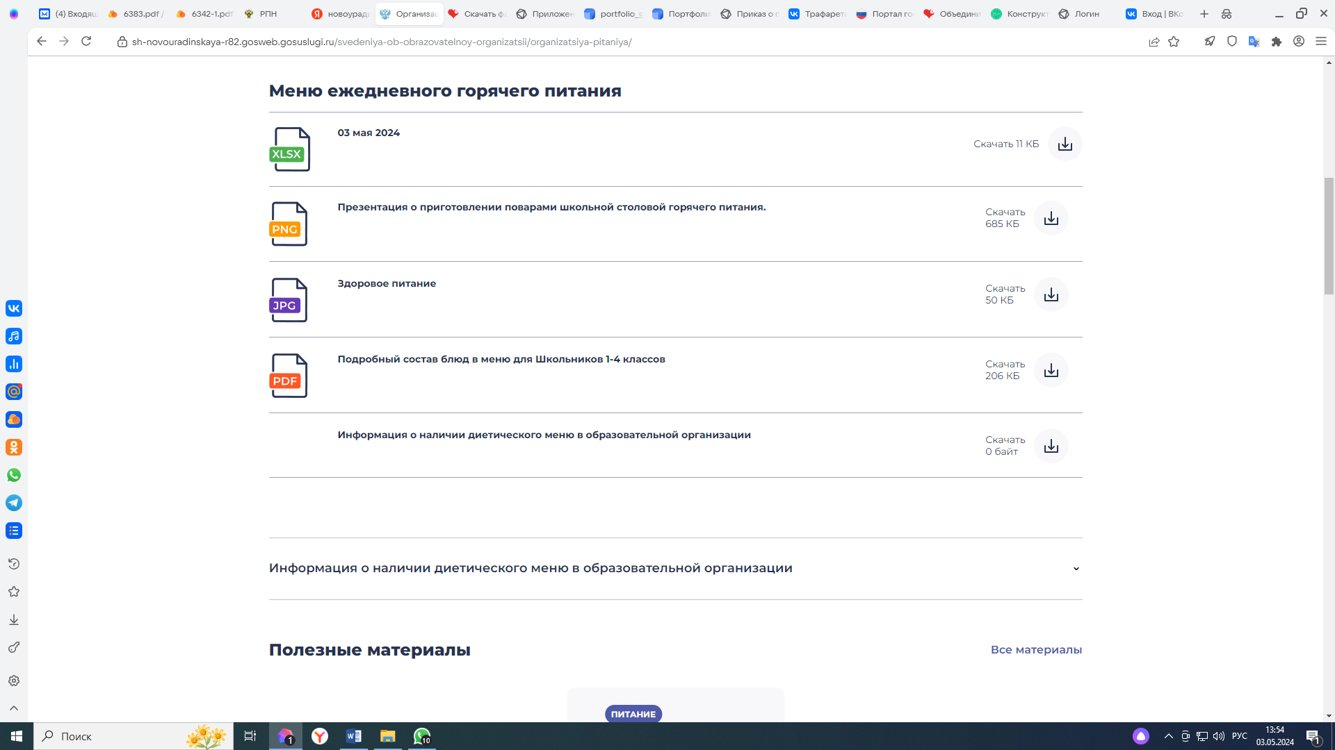

Дегустация обеда родителями
